**Администрация ЗАТО г. Железногорск Красноярского края**

ПРОТОКОЛ № 7

заседания комиссии по подготовке Правил землепользования и застройки ЗАТО Железногорск

06.07.2023 в 14-00 г. Железногорск

ул. 22 партсъезда, 21

Комиссия по подготовке правил землепользования и застройки ЗАТО Железногорск в составе:

Председатель комиссии: Д.М. Чернятин

Заместитель председателя комиссии: Р.И. Вычужанин

Ответственный секретарь комиссии Н.В. Бузун

|  |  |
| --- | --- |
| Члены комиссии: | Агаев Т.Г., Бакуров Ю.В., Богомяков В.В., Бурдин М.В., Двирный Г.В., Загария М.И., Лабутина Г.В., Коваль С.Г., Наталушко С.В., Ракитных Е.С., Сивчук Е.Я., Соколов В.А., Ташев С.О., Токарев О.В., Шелепов Г.В. |

ПОВЕСТКА ДНЯ:

1. Рассмотрение результатов публичных слушаний от 25.05.2023 в 17-00. Представление Главе ЗАТО г. Железногорск заключения и рекомендации по вопросам: о принятии решения об утверждении или об отказе в утверждении проектной документации.

2. Рассмотрение результатов публичных слушаний от 29.06.2023 в 14-30 в п. Тартат. Представление Главе ЗАТО г. Железногорск заключения и рекомендации по вопросам: о предоставлении разрешения или об отказе в предоставлении разрешения на условно разрешенный вид использования земельного участка.

3. Рассмотрение заявлений граждан об изменении функциональных и территориальных зон земельных участков и градостроительных регламентов путем внесения изменений в генеральный план и в правила землепользования и застройки ЗАТО  Железногорск Красноярского края.

**1. СЛУШАЛИ:** Рассмотрение результатов публичных слушаний от 25.05.2023 в 17-00. Представление Главе ЗАТО г. Железногорск заключения и рекомендации по вопросам: о принятии решения об утверждении или об отказе в утверждении проектной документации.

1. Рассмотрение результатов публичных слушаний от 25/05.2023 в 17-00 и принятие решения об утверждении или об отказе в утверждении проекта внесения изменений в документацию по проекту планировки и проекту межевания территории в границах: - существующей жилой застройки: микрорайонов №№ 1, 2, 2А, 3, 4; - ул. Андреева (четная сторона) – ул. Комсомольская - ул. Северная - ул. Ленина - ул. Школьная; - ул. Парковая - ул. Советской Армии - ул. Андреева (нечетная сторона) - ул. Кирова - ул. Советская; - ул. Поселковая - ул. Малая Садовая - ул. Белорусская - ул. Толстого - Поселковый проезд г. Железногорска Красноярского края ЗАТО Железногорск Красноярского края, утвержденного постановлением Администрации ЗАТО г. Железногорск от 01.11.2011 № 1737, в части «Проект планировки территории жилого квартала по пр. Курчатова, ул. Восточная, ул. Саянская ЗАТО Железногорск, г. Железногорск, расположенного в кадастровом квартале 24:58:0306004» (далее – Проект).

Результат публичных слушаний от 25/05.2023 в 17-00 – рекомендовать Главе ЗАТО г. Железногорск утвердить Проект.



**ВЫСТУПИЛИ:**

**Вычужанин Р.И.:** Предлагаю рекомендовать Главе ЗАТО г. Железногорск утвердить Проект.

**Обсуждение вопроса:** вопросы отсутствуют

РЕШИЛИ:

1.1. Рекомендовать Главе ЗАТО г. Железногорск утвердить проект внесения изменений в документацию по проекту планировки и проекту межевания территории в границах: - существующей жилой застройки: микрорайонов №№ 1, 2, 2А, 3, 4; - ул. Андреева (четная сторона) – ул. Комсомольская - ул. Северная - ул. Ленина - ул. Школьная; - ул. Парковая - ул. Советской Армии - ул. Андреева (нечетная сторона) - ул. Кирова - ул. Советская; - ул. Поселковая - ул. Малая Садовая - ул. Белорусская - ул. Толстого - Поселковый проезд г. Железногорска Красноярского края ЗАТО Железногорск Красноярского края, утвержденного постановлением Администрации ЗАТО г. Железногорск от 01.11.2011 № 1737, в части «Проект планировки территории жилого квартала по пр. Курчатова, ул. Восточная, ул. Саянская ЗАТО Железногорск, г. Железногорск, расположенного в кадастровом квартале 24:58:0306004».

Голосовали:

«ЗА» - 18;

«ПРОТИВ» - нет;

«ВОЗДЕРЖАЛОСЬ» - нет.

**2. СЛУШАЛИ:** Рассмотрение результатов публичных слушаний от 29.06.2023 в 14-30 в п. Тартат. Представление Главе ЗАТО г. Железногорск заключения и рекомендации по вопросам: о предоставлении разрешения или об отказе в предоставлении разрешения на условно разрешенный вид использования земельного участка.

1. Рассмотрение результатов публичных слушаний от 29.06.2023 в 14-30 в п. Тартат и принятие решения о разрешении предоставления Бамшину Степану Сергеевичу разрешения на условно разрешенный вид использования земельного участка – для ведения огородничества площадью 248 кв. м, адрес (описание местоположения): Российская Федерация, Красноярский край, городской округ ЗАТО город Железногорск, п. Тартат, ул. Вокзальная, земельный участок № 2В/1, так как испрашиваемый земельный участок расположен в зоне застройки индивидуальными жилыми домами (Ж 1) или об отказе в разрешении о предоставлении.

Результат публичных слушаний от 29.06.2023 в 14-30 в п. Тартат – разрешить Бамшину Степану Сергеевичу разрешения на условно разрешенный вид использования земельного участка – для ведения огородничества.

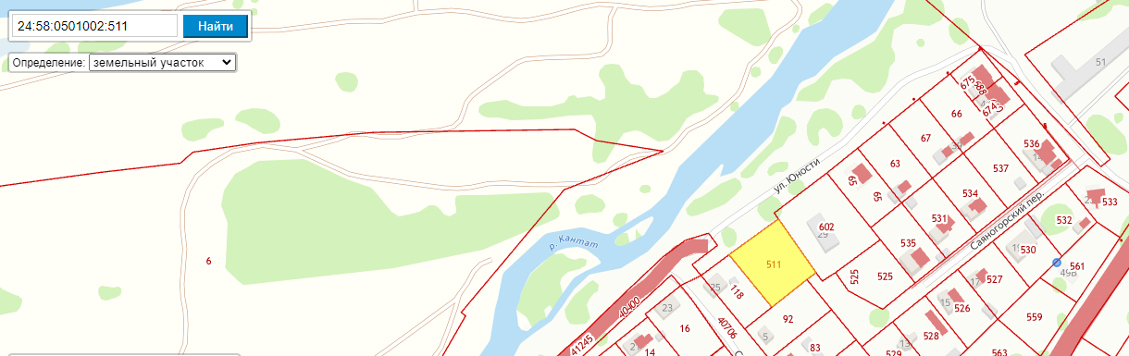

**ВЫСТУПИЛИ:**

**Вычужанин Р.И.:** Предлагаю рекомендовать Главе ЗАТО г. Железногорск предоставить Бамшину Степану Сергеевичу разрешения на условно разрешенный вид использования земельного участка – для ведения огородничества.

**Обсуждение вопроса:** вопросы отсутствуют

РЕШИЛИ:

2.1. Рекомендовать Главе ЗАТО г. Железногорск предоставить Бамшину Степану Сергеевичу разрешения на условно разрешенный вид использования земельного участка – для ведения огородничества площадью 248 кв. м, адрес (описание местоположения): Российская Федерация, Красноярский край, городской округ ЗАТО город Железногорск, п. Тартат, ул. Вокзальная, земельный участок № 2В/1, так как испрашиваемый земельный участок расположен в зоне застройки индивидуальными жилыми домами (Ж 1).

Голосовали:

«ЗА» - 18;

«ПРОТИВ» - нет;

«ВОЗДЕРЖАЛОСЬ» - нет.

**3. СЛУШАЛИ:** Рассмотрение заявлений граждан об изменении функциональных и территориальных зон земельных участков и градостроительных регламентов путем внесения изменений в генеральный план и в правила землепользования и застройки ЗАТО  Железногорск Красноярского края.

1. Рассмотрение заявления от 06.06.2023 № 01-161 муниципального автономного учреждения «Комбинат оздоровительных спортивных сооружений», в лице руководителя Афонина Сергея Николаевича о внесении изменений в Генеральный план городского округа ЗАТО Железногорск на период по 2040 год, утвержденный решением Совета депутатов ЗАТО г.Железногорск от 20.08.2020 № 55-335Р:

- раздел 2.1. Социальная инфраструктура, в Таблице 3.1-1 строки 9 и 10 изложить в новой редакции:

|  |  |  |  |  |  |
| --- | --- | --- | --- | --- | --- |
| 9. | Обеспечение условий для развития на территории муниципально-го образования физической культуры и массового спорта | Строительство физкультурно-спортивного центра | площадь застройки 5000 кв. м;  спортивный зал 42,0 x 24,0 м;  трибуны для зрителей на 300 мест | г.Железногорск, микрорайон № 6 | Зона специализиро-  ванной общественной застройки |
| 10. | Строительство плавательного бассейн | площадь застройки 7000 кв. м;  чаши 50,0 x 13,5 м, 10,0 x 6,0 м;  тренажерный зал;  сауна;  трибуны для зрителей на 300 мест | г.Железногорск, Поселковый проезд | Зона специализиро-ванной общественной застройки |

Существующий Раздел 2.1. Социальная инфраструктура, в Таблице 3.1-1 строки 9 и 10 в «Генеральный план городского округа ЗАТО Железногорск на период по 2040 год», утвержденный решением Совета депутатов ЗАТО г.Железногорск от 20.08.2020 № 55-335Р

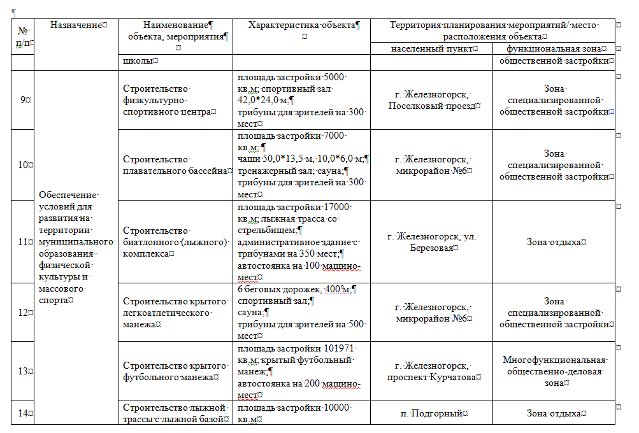

**ВЫСТУПИЛИ:**

**Бузун Н.В.:** Предлагаю согласовать МАУ «КОСС» предложение о внесении изменения в Генеральный план городского округа ЗАТО Железногорск на период по 2040 год изложив пункты 9, 10 в новой редакции в раздел 2.1. Социальная инфраструктура, в Таблице 3.1-1:

|  |  |  |  |  |  |
| --- | --- | --- | --- | --- | --- |
| 9. | Обеспечение условий для развития на территории муниципально-го образования физической культуры и массового спорта | Строительство физкультурно-спортивного центра | площадь застройки 5000 кв. м;  спортивный зал 42,0 x 24,0 м;  трибуны для зрителей на 300 мест | г.Железногорск, микрорайон № 6 | Зона специализиро-  ванной общественной застройки |
| 10. | Строительство плавательного бассейн | площадь застройки 7000 кв. м;  чаши 50,0 x 13,5 м, 10,0 x 6,0 м;  тренажерный зал;  сауна;  трибуны для зрителей на 300 мест | г.Железногорск, Поселковый проезд | Зона специализиро-ванной общественной застройки |

**Обсуждение вопроса:** вопросы отсутствуют

РЕШИЛИ:

3.1. Согласовать МАУ «КОСС» предложение о внесении изменения в Генеральный план городского округа ЗАТО Железногорск на период по 2040 год изложив пункты 9, 10 в новой редакции в раздел 2.1. Социальная инфраструктура, в Таблице 3.1-1:

|  |  |  |  |  |  |
| --- | --- | --- | --- | --- | --- |
| 9. | Обеспечение условий для развития на территории муниципально-го образования физической культуры и массового спорта | Строительство физкультурно-спортивного центра | площадь застройки 5000 кв. м;  спортивный зал 42,0 x 24,0 м;  трибуны для зрителей на 300 мест | г.Железногорск, микрорайон № 6 | Зона специализиро-  ванной общественной застройки |
| 10. | Строительство плавательного бассейн | площадь застройки 7000 кв. м;  чаши 50,0 x 13,5 м, 10,0 x 6,0 м;  тренажерный зал;  сауна;  трибуны для зрителей на 300 мест | г.Железногорск, Поселковый проезд | Зона специализиро-ванной общественной застройки |

3.1.1. Управлению градостроительства Администрации ЗАТО г. Железногорск направить данное предложение Акционерному обществу «Институт перспективных технологий» (АО «ИНТЕХ») - исполнителю внесения изменений в генеральный план и проекта внесения изменений в правила землепользования и застройки ЗАТО  Железногорск Красноярского края.

Голосовали:

«ЗА» - 18;

«ПРОТИВ» - нет;

«ВОЗДЕРЖАЛОСЬ» - нет.

2. Рассмотрение заявления от 04.07.2023 Бахтиряева Андрея Эрнстовича (регистрация: п. Подгорный ул. Лесная, д. 6, кв. 8) об изменении функциональной и территориальной зоны в кадастровом квартале 24:58:0805001:1792 для земельных участков расположенных по адресам: Красноярский край, ЗАТО Железногорск, пос.Подгорный, ул.Заводская, ГК № 2, гараж 1В и гараж 1Г, для эксплуатации индивидуальных гаражей, который находится частично в зоне объектов отдыха и оздоровления (Р-7) путем внесения изменений в генеральный план и в правила землепользования и застройки ЗАТО  Железногорск Красноярского края на зону объектов гаражного назначения (ИТ-4) для хранение автотранспорта.

Указанные гаражи входят в состав владельцев гаражей ГК № 2 «Шанс», расположенных по улице Заводская. Данные гаражи были возведены силами средствами владельцев гаражей более 20 лет назад, подлежат оформлению на основании приобретательной давности в судебном порядке

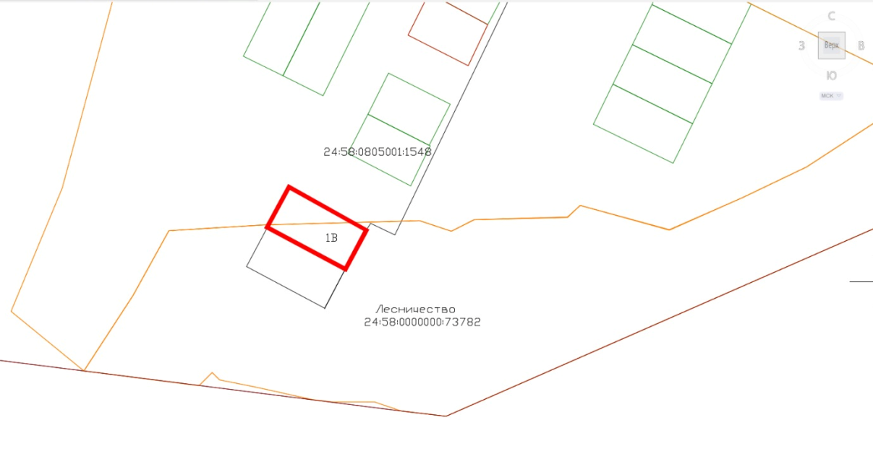

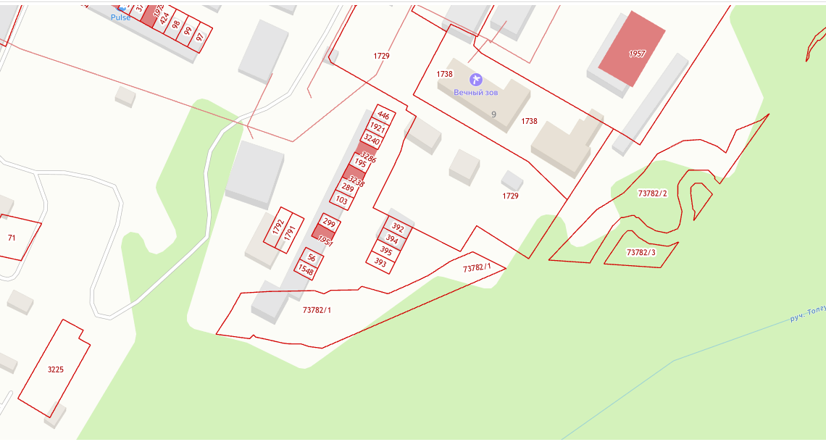

**ВЫСТУПИЛИ:**

**Бузун Н.В.:** Предлагаю согласовать Бахтиряеву А.Э. предложение об изменении функциональной и территориальной зоны в кадастровом квартале 24:58:0805001:1792 для земельных участков расположенных по адресам: Красноярский край, ЗАТО Железногорск, пос.Подгорный, ул.Заводская, ГК № 2, гараж 1В и гараж 1Г, для эксплуатации индивидуальных гаражей, который находится частично в зоне объектов отдыха и оздоровления (Р-7) путем внесения изменений в генеральный план и в правила землепользования и застройки ЗАТО  Железногорск Красноярского края на зону объектов гаражного назначения (ИТ-4) для хранение автотранспорта.

**Обсуждение вопроса:** вопросы отсутствуют

РЕШИЛИ:

3.2. Согласовать Бахтиряеву А.Э. изменение функциональной и территориальной зоны в кадастровом квартале 24:58:0805001:1792 для земельных участков расположенных по адресам: Красноярский край, ЗАТО Железногорск, пос. Подгорный, ул.Заводская, ГК № 2, гараж 1В и гараж 1Г, для эксплуатации индивидуальных гаражей, который находится частично в зоне объектов отдыха и оздоровления (Р-7) путем внесения изменений в генеральный план и в правила землепользования и застройки ЗАТО  Железногорск Красноярского края на зону объектов гаражного назначения (ИТ-4) для хранение автотранспорта.

3.2.1. Управлению градостроительства Администрации ЗАТО г. Железногорск направить данное предложение Акционерному обществу «Институт перспективных технологий» (АО «ИНТЕХ») - исполнителю внесения изменений в генеральный план и проекта внесения изменений в правила землепользования и застройки ЗАТО  Железногорск Красноярского края.

Голосовали:

«ЗА» - 18;

«ПРОТИВ» - нет;

«ВОЗДЕРЖАЛОСЬ» - нет.

Председатель комиссии: Д.М. Чернятин

Ответственный секретарь комиссии Н.В. Бузун